與上主一同培育將重用的僕人
～報考神學院新規定

“我們需要神學院培育優質的牧者來牧養教會！”
近年來，傳道委員會及各中會在關心及辦理傳道師與教會的人事時，常常聽到這樣的呼聲。但反過來想，優質的牧者不也來自各個地方教會的培育、推薦。因此，傳道人的養成，應是地方教會、中會、神學院、總會在各自職份裡協同關心。2009年在總會通常年會中所通過傳道師在職教育制度，其說明中就標示此一分工：
 | 第一階段 | 第二階段 | 第三階段
養成單位 | 地方教會 | 神學院 | 受派駐地方教會／機構、中會
評鑑單位 | 神學院 | 傳道委員會 | 中會傳道部與總會傳道委員會
階段目標 | 養成一位願意獻身的基督徒，成為全職傳道者 | 養成一位足堪擔任台灣基督長老教會的傳道師 | 培養在牧養與宣教上，成為適任的台灣基督長老教會牧師
近年來，傳道委員會召開數次懇談會，透過各中會傳道部長的參與討論、並與三間神學院溝通且達成共識，透過傳道師分派辦法中、分派資格的增訂，及制定實施細則、投考推薦制式化表格，期許地方教會、中會、神學院、總會共同把關，在培育傳道人的重要事務上同心又分責。
聽見心聲
首先，回過頭來看看教會的心聲、以及問題的實況。各教會、中會因為處境、文化、地域、教勢的不同，所反應出來的心聲也各不相同。除了較個別化的心聲，大略可以分為幾個面向是近十年來最常聽見：
1.推薦表格的一致性
地方教會的困擾，就是當會友提出報考神學院時，不管報考者的信仰狀態如何，總可能面臨人情包伏壓力。也有因教會不推薦而轉由其他教會，造成教會間、甚至中會間的嫌隙。但最多的呼聲，是希望能有一致性的面談提問參考，甚至是制式化的推薦表格，協助地方教會集中會在確認推薦前、能有呈現真實
狀況的資料可供參考、評量。
2.投考者的整全預備
相信所有報考者，必定在生命的某個時刻聽見上帝的聖召，促使他願意放棄原本生涯的規畫，走上全職事奉的道路。然而這並不是一條易路，報考者是否有足夠的預備？還是只是一時的激情、或來自家庭家族的壓力而報考？如果在決定後能有一段時間的沉澱、再確認，而不是入學後才重新思考，更能有助於就學期間的學習。另外，近年來初信者報考神學院的比例提高，固然可喜，也擔憂其對教會生活及體制運作的陌生。能參與一年的服事，透過牧者長老的教導，俾能有助於將來在長老教會教牧團隊中的服事之路。
3.他宗派轉入的處遇
近年來他宗派轉入本宗後報考神學院、或在就學期間轉入本宗，畢業後受派成為傳道師，也產生些許問題。在假設這些報考者因認同對長老教會的信仰精神下才加入本宗，但可能對本宗的體制、教會生活並不孰悉。更何況有些報考者就讀前根本沒有宗派觀念，造成將來服事的中會還要花更多時間的溝通教導，甚至因著偏執而與教會同工衝突。
以推薦確實把關
依據第59屆2015年3月3日傳道委員會第四次委員會議決接納通過修訂的傳道師分派辦法（詳見2015年版教會法規附錄），第一條是談及三間神學院道碩畢業生取得傳道師分派資格的條件，其第二款是關於教會及中會的入學推薦。第59屆2015年11月19日傳道委員會第二次常委會再修訂，新的條文為”由小會、中會（族群區會）推薦入學者。受推薦者需在投考前一年向小會提出申請，次年重考者須在放榜公告後一個月內向小會提出申請，並參與教會服事、接受輔導。為落實輔導之效，小會得委託在外就學、就業之聚會教會協助輔導。＂為此增修，另訂實施細則及報考神學院推薦表（詳見傳道委員會網頁），以說明教會及中會如何執行推薦程序。而以下的流程圖可以幫助教會更容易了解：
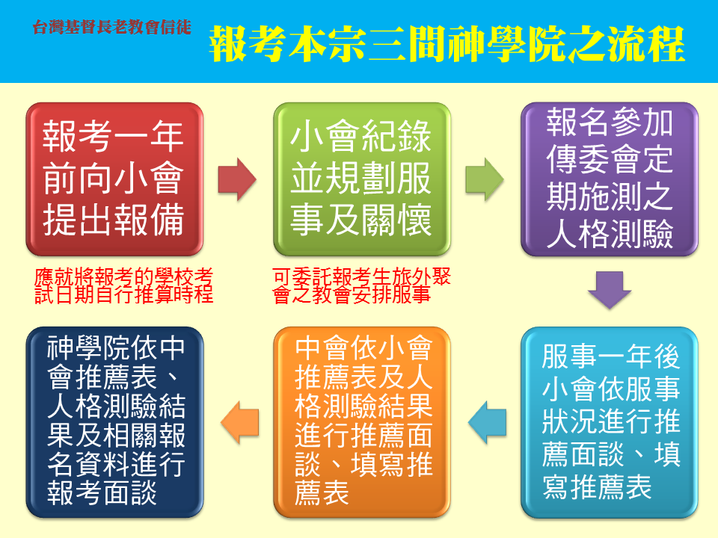
簡單來說，願意將來委身投入全職服事的報考者，要先在報考前一年正式向小會提出，小會必須安排參與教會服事一年，（此部分由教會規劃，不限定是否全時間）。這一年的服事，重點不在工作鐘點數、工作量，而是讓報考者有時間在服事中再次確認自己的委身、也基本瞭解台灣基督長老教會的體制運作、教會生活，特別是初信者或從他宗派轉入者。一年後，小會依據服事的狀況、在推薦表上按現身使命、責任感、服事態度、領導力、價值觀、學習能力、身心健康狀況、人際關係、情緒穩等定項目量表評分，及從面談中回答數個問題，以完成教會推薦程序。若是報考者這一年仍在外就學或工作，則教會可以委託在外就學或工作時聚會的教會進行一年服事的安排及量表的填寫，但必須是台灣基督長老教會所屬的教會。
另外，三間神學院本來就會對道碩新生進行人格測驗。但為求得一致性，也能讓中會了解推薦者的特質，已經與馬偕醫院諮商協談中心取得合作模式。為配合推甄入學的時程，人格測驗的日期訂為每年10月份進行，其結果將會文字化，由傳道委員會邀集各中會代表進行說明，並帶回該中會報考者的施測結果，俾利中會推薦面談時的參考，以及推薦後的關懷輔導。因2016年為過渡期，3月間將對該年度報考者進行施測，於6月進行說明。施測日期等訊息每年1月由傳道委員會公布，報考者向傳道委員會報名。（詳細說明見傳道委員會網頁）
這個新規定，將於2016年開始實施。為因應新制實施的過渡期，2016年報考者應於當年2月底前向教會提出申請，教會於3個月輔導觀察後，進行推薦程序。欲於2017年報考者，則按傳道師分派辦法及實施細則的要求，於2016年5月1日前向教會提出申請。以上為一般入學的時程，若欲採推甄入學的方式，相關規定請見Q&A。
我們的期許
其實從更積極、長久的角度來看，鼓勵有可塑性的、願意時刻自省更新的人走上全職獻身的路，是全體教會之福。特別在推動一領一新倍加宣教運動之時，當我們提出質與量必須相輔相成的提昇，那麼看重傳道人的養成便是重要的根基。因此，不只在報考推薦上的要求，也輔以整體配套的措施，例如：舉辦三神聯合新生退修會、就學間的評鑑與關懷、必要時中會可取消推薦，以及成為傳道師後的在職教育制度，而牧師資格審查之內容也將進行檢討調整。這些新措施，並非為形塑聽令總會的傳道人、而是裝備願意一生跟隨耶穌的門徒。因此，這個2016年將開始執行的規定，不正是提醒每一間推薦教會的責任、陪伴、關懷與支持。
從聖經來看，上主要使用的人，不盡然全是完美、滿有恩賜的人，祂常常呼召人所看不上眼的人為祂成就美事，祂所要的就是一顆願意委身跟隨的心。因此，再實施這個新規定的同時，還是得呼籲眾教會，以關懷代替責備、以督促代替審判。深深期待這新增的規定是合上主心意、與上主同工，而非替代上主揀選祂的器皿。

PS：報考神學院推薦表 http://evangel.pct.org.tw表格下載

報考本宗神學院之推薦新制Q&A

＊採推甄方式入學時，如何滿足2016年起開始實施之推薦新制的要求？
因三間學校的推甄入學考試時程，教會將無法進行規劃2016年過渡期三個月服事與關懷。故此年度的報考推甄入學的考生，推薦的教會仍要採用”報考神學院推薦表”予以推薦，但不必安排過渡期三個月服事與關懷。而推甄考生仍要報名參加3月份之人格測驗。
欲參加2017學年度及往後的推甄入學考試，仍要符合”教會規劃一年服事與關懷”後再進行推薦之規定。請報考推甄入學的考生自行注意投考學校的考試日期，推算教會及中會推薦時程。

＊小會如何委外輔導？
當小會收到報考生提出＂投考本宗神學院道碩班 報備小會申請書＂時，應於小會中記錄、並討論該生應在本會、或者委託在外就學之聚會教會進行服事與關懷。若是議決委託在外就學之聚會教會進行服事與關懷，則應以正式公文、行文至欲委託之教會，並註明於委託期滿時填寫報考神學院推薦表推薦教會項目一～三。
在推薦教會正式議決委託及行文前，應先以電話事前溝通。＂投考本宗神學院道碩班 報備小會申請書＂可於傳道委員會網站下載參考格式。

＊教會、中會填寫之報考神學院推薦表，推薦之時效如何？
教會、中會填寫之報考神學院推薦表之推薦效力，以當年有效。意思是指報考的學年度，且不限學校。

＊本宗神學院大學部應屆畢業生報考道碩班，其推薦母會之”教會規劃一年服事與關懷”如何安排？
為符合投考新制的精神及實施辦法，本宗神學院大學部四年級學生得以該學年的實習教會為＂在外就學之聚會教會＂。學生於得知實習教會後，應主動向欲申請推薦教會提出申請，以利推薦教會於實習開始一個月內完成＂規劃一年服事與關懷＂之委託程序。委託期間為上下兩學期同一教會的實習（9月到隔年5月），並由實習教會填寫報考神學院推薦表推薦教會項目一～三。
又玉山神學院社工系四年級有社服機構實習，因社服機構實習不等同教會服事，故同意該系學生得以三年級該學年的實習教會為＂在外就學之聚會教會＂，向欲申請推薦教會提出申請，以進行委託程序。此亦符合報考一年前提出申請之要求。故此，玉山神學院社工系學生若早已規劃畢業後直接報考道碩班，應於三年級時向欲申請推薦教會提出申請。
若非本宗神學院大學部應屆畢業即報考道碩班者，不得採行以上辦法。

＊他宗派學生就讀本宗神學院道碩班，若就學期間欲轉本宗、將來欲接受分派，應如何辦理？
他宗派就讀本宗神學院道碩班，就學期間欲改宗、並將來取得受派資格時，應按小會推薦的規範。其一年服事輔導期應回推薦教會，期間不得為正修生，但可選修。

＊小會輔導的細則、服事的內容、是否全職？
傳道委員會並無規範小會一年服事輔導的細則、服事的內容。原因是本會的職責是審核道碩畢業生是否取得分派成為傳道師之資格，不能干涉報考神學院之事務。制定推薦表是為幫助各教會、中會在推薦面談時有較為一致的參考資料，也成為神學院入學考試的面談的必要參考資料。同時，也是將來神學生畢業後、取得分派資格前審核的必要附件。
故此，小會要填寫該推薦表前，可視對該報考生的了解、並就推薦表中評量的面向，安排一年服事輔導的內容。全職與否由教會裁量，重點不在服事時數或服事量，而是所安排的服事與輔導是否足夠教會確切填寫推薦表，呈現該生的狀況。

